Денис КУТАЛЁВ

Моцарт: жизнь под Дамокловым мечом
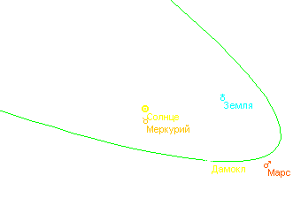
18 февраля 1991 г. австралийские астрономы открыли удивительную малую планету. Она двигалась по такой вытянутой орбите, что в перигелии вошла внутрь орбиты Марса и приблизилась к Земле (когда и была открыта), тогда как её афелий, согласно вычислениям, должен находиться примерно на таком же расстоянии от Солнца, что и орбита Урана! До этого открытия такие эксцентричные орбиты были известны только у комет: но астрономы, как ни старались, не смогли обнаружить у новой планеты никакого подобия кометного хвоста.

Этот астероид получил как нельзя более удачное название - Дамокл. Действительно, он подобно дамоклову мечу проносится над нашими головами - раз в сорок лет, знаменуя период пертурбаций и социальных волнений. Несомненно, астрологическое значение Дамокла связано с Ураном. Это подтверждается и такой характерной особенностью его движения по Зодиаку: в течение 25 лет Дамокл медленно движется по Водолею, "собирая энергию" для уранического всплеска, а затем быстро обегает остальные знаки, неся революционный импульс к нашей Земле. Последнее приближение Дамокла, как уже было сказано выше, пришлось на рубеж 1980-х - 90-х. В 1985 г. Дамокл вышел из Водолея и, всё набирая скорость, ринулся к центру Солнечной системы. Максимальную скорость он развил в 1990 г.: за этот год он пролетел больше половины Зодиака: с 1-го градуса Овна до 12 градусов Весов. А в 1995 г. Дамокл окончательно вошёл в свой любимый знак Водолея, где будет отдыхать ещё два десятилетия - до нового рывка. Я даже не буду комментировать приведённые даты - всем вам хорошо известны события общественно-политической жизни 1985 - 1995 гг. Предыдущий выход (или, можно даже сказать, бросок) Дамокла из Водолея начался весной 1941 г... Это, я думаю, тоже не требует комментария.
Но здесь закономерно возникает следующий вопрос. Да, воздействие Дамокла на мировые события достаточно ясно и недвусмысленно. Но как он может и должен проявляться в индивидуальных картах? В качестве предварительных набросков к ответу на этот вопрос предлагаю вашему вниманию краткий анализ роли Дамокла в судьбе одного знаменитого человека. Речь, как вы уже догадались, идёт о Вольфганге Амадее Моцарте.
В его натальной карте Дамокл находится в абсолютно точном соединении с Солнцем - прямо "в сердце Солнца" (орбис 0°00'!). О том, как можно трактовать подобное натальное положение Дамокла, мы поговорим ниже, но вначале давайте посмотрим, было ли этот астероид проявлен в картах актуальных событий жизни Моцарта.
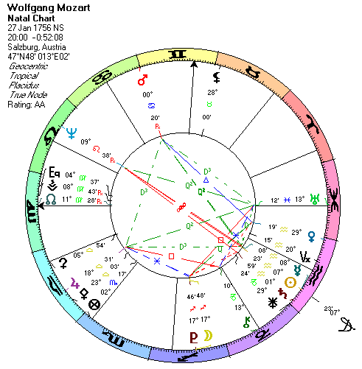
Иоганн Христозом Вольфганг Теофиль (Амадей) Моцарт. Натальная карта.
27.02.1756, 20-00 LT, Зальцбург. Время рождения указано в записях отца композитора.
С весны 1767 г. по декабрь 1774 г. транзитный Дамокл (как раз начинавший своё приближение из самой дальней точки своей орбиты) многократно образовывал точный трин к натальному Юпитеру и секстиль к натальным Луне и Плутону. Это был период активной творческой деятельности и первых успехов у публики на композиторском поприще. На первой такой конфигурации (весной 1767 г.) 11-летний Вольфганг вызвал восхищение зальцбуржцев латинской оперой "Аполлон и Гиацинт", на следующей (весной-летом 1768 г.) Моцарт создал свою первую венскую оперу "Мнимая простушка". Затем было путешествие в Италию, где в августе 1770 г. (опять на точнейшей конфигурации Дамокла с натальными Юпитером, Луной и Плутоном) - избран в члены престижнейшей Болонской филармонической академии. В рождество 1770-71 гг. (опять на точной конфигурации) в Милане состоялась триумфальная постановка большой оперы "Митридат, царь Понтийский", а в январе (на ещё более точных гармоничных аспектах Дамокла) Моцарт был избран членом Филармонической академии в Вероне. Вызвавший восхищение миланской публики "Асканио в Альбе" был написан в сентябре 1771 г. - опять на повторении упомянутых точных аспектов Дамокла. Следующая итальянская опера - "Лючио Силла" - была поставлена 26 декабря 1772 г., и снова на таких же точнейших аспектах Дамокла. "Мнимая садовница" была поставлена 13 января 1774 г. в Мюнхене - и опять же, как вы могли догадаться, оказалась созданной на точном трине Дамокла к натальному Юпитеру...
Но вот закончилась пора блистательных тринов-секстилей Дамокла, и артистическая жизнь Моцарта свелась к рутине службы при дворе зальцбургского архиепископа (на это, очевидно, указывают и соединения Дамокла с натальным Вертексом, и полутораквадраты с натальной Церерой, которые неоднократно образовывались в эти годы).
Лишь осенью 1777 г. Моцарту удалось вымолить у архиепископа разрешение выехать в поездку по Европе. В соляре на этот год Дамокл - в соединении с Меркурием (управителем 9 дома) в 5 доме.
Но поездка оказалась омрачена смертью матери Вольфганга, отправившейся в путешествие с сыном. Она скончалась вечером 3 июля 1778 г. в Париже. Да, транзитный Уран тогда был в оппозиции к натальным Луне-Плутону. Но заметим также, что в соляре Дамокл - в точной оппозиции к Юпитеру (управителю соляра и натального IC), а они оба - в квадратуре к Жребию смерти в 6 доме (на Париж). В соляре на Зальцбург - оппозиция Дамокл-Юпитер смещается во 2-8 дома, а жребий смерти - абсолютно точно на DSC. В месячном соляре Дамокл - 27°14' Водолея R, а Веста - 7°40' Весов, в точном трине к натальному Дамоклу.
Здесь мы отойдём от хронологического порядка событий, чтобы сравнить астрологическую ситуацию вокруг смерти матери Моцарта с другими смертями в его семье.
Смерть отца композитора, Леопольда Моцарта, произошла 28 мая 1787 г. В соляре Дамокл в 1 доме в точном трине к Урану (управителю соляра и диспозитору натальных Дамокла и Солнца). В месячном соляре Дамокл - 27°23' Овна (в точном соединении с Вестой в натальном 8 доме).
Самого Моцарта смерть настигла в ночь на 5 декабря 1791 г. В соляре Дамокл в 27°46' Козерога, а Нептун - в 27°39' Весов (в 8 доме соляра). Месячный соляр на смерть: Дамокл на МС в точной квадратуре к управителю карты Венере, которая стоит в соединении с Нептуном и управителем 8 дома Юпитером в 6 доме. В дирекциях и прогрессиях единственный очень точный аспект - именно в день смерти прогрессивные Дамокл и Марс (упр. 8 дома) образовали между собой биквинтиль (в натальный карте между ними полутораквинтиль).
Откуда же такая фатальная роль 28-х градусов? Для сторонников "уранической астрологии" (Гамбургской школы) ответ очевиден: в 27°48' Стрельца расположен натальный Адмет - транснептуновая планета, непосредственно связанная со смертью. Для последователей методов Гамбургской школы очень красноречивым будет и "дерево" Дамокла в лунаре смерти Моцарта: Дамокл = АСЦ = Овен / Плутон = МС / Гадес (135) = Экв.АСЦ / Гадес (135) = Марс(А8) / Меркурий (А1,А10).
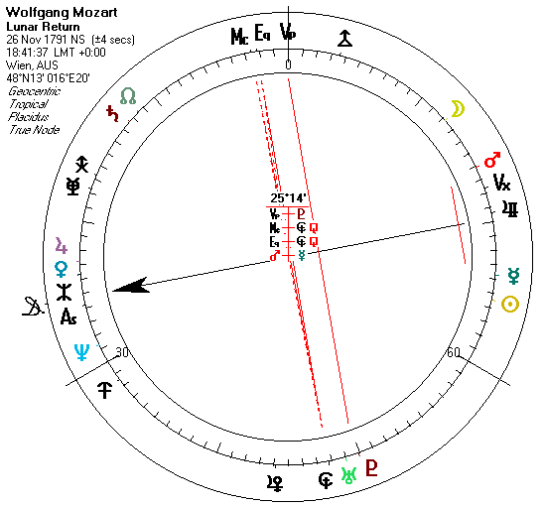
Отметим, что у Моцарта было шестеро детей, и из них четверо умерли во младенчестве:
1. Раймунд Леопольд (р. 16.06.1783 - умер 19.08.1783). В соляре Моцарта на тот год Дамокл - точно в градусе натальной Венеры (30-й Водолея), а Плутон - точно в градусе натального Дамокла.
2. Иоганн Томас Леопольд (р. 18.10.1786 - умер 15.11.1786). Дамокл соляра - точно в градусе натального Южного узла Луны, а Сатурн соляра - точно в градусе натального Дамокла. В месячном соляре Жребий смерти - точно в градусе натального Дамокла, а сам Дамокл - в точной квадратуре к натальному соединению Плутона с Луной.
3. Терезия (27.12.1787 - 29.06.1788). Дамокл соляра - в точном полутораквадрате к своему натальному положению; в лунаре смерти Дамокл - 7°41' Льва - в точной оппозиции к своему натальному положению! (Что характерно, для мальчиков "лучше работает" месячный соляр, а для девочек - лунар).
4. Анна - 16.11.1789 (прожила 1 час). В соляре Дамокл в точнейшем соединении с Венерой в 7-м градусе Козерога, в лунаре Дамокл - в точнейшем соединении с Антивертексом. Кстати, Жребий смерти - 27°35' Тельца.
Очень сомневаюсь, что подобное навязчивое попадание Дамокла в точные мажорные аспекты можно считать случайным.
Но вернёмся к хронологическому порядку основных событий жизни Моцарта. Мы остановились на 1778 году, году смерти матери композитора. После этого "прошло ещё два года затворнической жизни в Зальцбурге, два унизительных года жизни музыканта-слуги, с каждым днём казавшейся всё более невыносимой" [Чёрная, с. 178]. В этот мрачный период, приведший Моцарта к душевному кризису, транзитный Дамокл находился в точной квадратуре к натальной Чёрной Луне. Но в 1780 г. наконец пришло избавление - транзитный Дамокл, отойдя от квадратуры к Лилит, образовал точное соединение с натальной Венерой. Мюнхенский театр прислал Моцарту предложение написать оперу "Идоменей" к предстоящим дворцовым торжествам, и архиепископ вынужден был дать своему концертмейстеру отпуск. С постановкой этой оперы начался новый период успеха.
Весной 1781 г., ещё раз соединившись с Венерой, Дамокл покинул знак Водолея, в котором находился с самого рождения Вольфганга. И именно весной 1781 г. Моцарт наконец порвал с кабалой, связывавшей его с рождения - он добился отставки у архиепископа и покинул Зальцбург. Сохранилась точная дата, когда эта отставка была юридически закреплена - 9 мая. В тот день Дамокл находился в 3-м градусе Рыб, в точном трине к натальному Жребию Фортуны в 3-м градусе Скорпиона.
1782 год был годом продолжающихся соединений Дамокла с натальной Венерой и экваториальным DSC и тринов с Жребием Фортуны. Неспроста этот год стал поворотным для Моцарта сразу в нескольких отношениях, Во-первых, он познакомился со своим будущим главным покровителем, бароном ван Свитеном, а благодаря ван Свитену - с музыкой Баха и Генделя, что оказало значительное влияние на его творчество. Во-вторых, была поставлена его опера "Похищение из сераля", восторженно встреченная публикой и перекрывшая по популярности все предыдущие работы Моцарта. Наконец, 4 августа 1782 г. он женился - это произошло в день абсолютно точного соединения Дамокла с Юноной (астероидом, символизирующем брачные узы!) в 3-м градусе Рыб, вновь в точном трине к натальному Жребию Фортуны.
Следующие четыре года Дамокл двигался по 6 дому Моцарта, и жизнь композитора была насыщена сочинительством и выступлениями как музыканта. Но для постановки новой оперы он был приглашён, лишь когда Дамокл пересёк Десцендент. 7 февраля 1786 г. с большим успехом прошла премьера оперы "Директор театра" (транзитный Дамокл в точном соединении с натальном Ураном на DSC), а 1 мая того же года состоялась премьера знаменитой "Свадьбы Фигаро" (транзитный Дамокл в 30-м градусе Рыб, в точном полусекстиле к натальной Венере). Дамокл, всё убыстряющий своё движение, вошёл в знак Овна через три дня после премьеры.
Весь квадрант домов от DCS до MC Дамокл пролетел менее чем за полтора года. При этом квадратура Дамокла к своему натальному положению (и Солнцу) в мае 1787 г. образовалась за неделю до смерти отца композитора (а мы знаем, какую огромную роль играл Леопольд Моцарт в жизни своего гениального сына).
В июле 1787 г. Дамокл соединился с МС и начал своё схождение вниз. Любопытно, что исследователи жизни Моцарта отмечают почти катастрофическое ухудшение его финансового положения и ухудшение здоровья именно с 1787 г. Из творческих событий отметим, что как раз в дни транзита Дамокла по МС Моцарт писал свою знаменитую "Маленькую ночную серенаду".
29 октября 1787 г., за день до вступления Дамокла в знак Льва, состоялась премьера оперы "Дон Жуан". Мы видим, что транзитный Дамокл вновь, как и в случае с "Фигаро", в самом конце водного знака делает точный аспект к натальной Венере. Кроме того, Дамокл соединялся с транзитным Ураном (0 12 Льва).
В дни наиболее стремительного движения Дамокла в перигелии, на его оппозиции к своему натальному положению и на соединении с натальным Нептуном летом 1788 г. Моцартом одна за одной были созданы три его самые знаменитые симфонии: 39-я (26 июня), 40-я (25 июля) и 41-я (10 августа). Возвращаясь к теме смерти, напомню, что если на растущей квадратуре Дамокла к своей натальной позиции Моцарт потерял отца, то на оппозиции он потерял дочь, прожившую больше всех остальных детей, умерших во младенчестве. 8 августа 1788 г. транзитный Дамокл вошёл в первый дом, а 16 октября уже сделал сходящуюся квадратуру к натальному Дамоклу.
В декабре 1789 г. Дамокл вернулся в 5-й натальный дом, что точно совпало с началом работы над постановкой новой оперы Моцарта "Так поступают все женщины" (первой оперы после "Дон Жуана"). Наконец, на возвращении Дамокла в натальный знак Водолея Моцарт скончался. Цикл Дамокла оказался завершён.
Как мы видим, Дамокл оказался задействован во всех ключевых событиях жизни композитора (брак, смерти родителей, смерти детей, карьерные и творческие достижения). Кого-то может удивить, что Дамокл "не пропустил" практически ни одной оперной премьеры. Почему, мол, именно оперы? Но тут следует помнить, что натальный Дамокл стоит в 5 доме театра и творчества, в соединении с Солнцем и Меркурием, а постановка оперы была в те времена для композиторов наиболее грандиозной из всех возможных форм представления своего творчества перед публикой.
Интересно сравнить судьбу Моцарта с судьбой более близкого к нам по времени человека - культового американского киноактёра Джеймса Дина. Он также родился на точном соединении Солнца с Дамоклом в Водолее. И он также умер в год возвращения Дамокла в знак Водолея. Более того, Дин умер 30 сентября 1955 г., на абсолютно точной (до минуты дуги) оппозиции транзитного Дамокла с транзитным Ураном - который не только является диспозитором Дамокла, но и управителем 3 дома Дина (напомню, актёр погиб из-за своего рискованного поведения за рулём). Обратите внимание, что в натальной карте Солнце с Дамоклом расположены на куспиде 3 дома... Кроме того, ось транзитных Урана-Дамокла (1°40' Льва - 1°40' Водолея) образует точный тау-квадрат с натальной Луной, управляющей 8 домом (1°48' Скорпиона)!
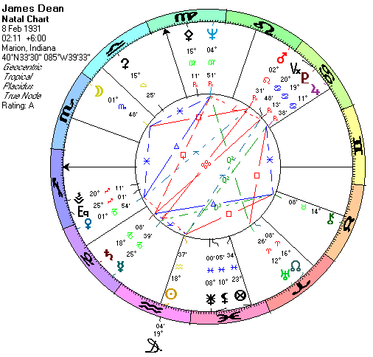
Джеймс Дин. Натальная карта. 8.02.1931, 8-11 GT. Мэрион, Индиана.
Время рождения: по данным, указанным матерью.
Наконец, посмотрим на гороскоп ещё одной культовой фигуры Голливуда - Мерилин Монро. Согласно сертификату о рождении, она родилась 1 июня 1926 г. в 9-30 утра (Асцендент в 14-м градусе Льва). Натальный Дамокл - в точном соединении с Луной в Водолее в 7 доме. Жизненный путь Мерилин Монро, как и в случаях с Моцартом и Дином, полностью уложился в цикл Дамокла: жизнь актрисы оборвалась 5 августа 1962 г., когда Дамокл, обойдя весь гороскоп, образовал точное соединение с Десцендентом.
Что же общее мы видим в этих трёх случаях? Дамокл дал своим избранникам потрясающий шанс достичь высот в их призвании и приобрести удивительную популярность. Но при этом Дамокл не даёт почить на лаврах, недвусмысленно намекая, что взлёт на такую высоту не может продолжаться вечно. Ощущение неотвратимости падения и расплаты за полученный дар преследует человека, не давая ему расслабиться. И это полностью соответствует легенде о Дамокле. Давайте вспомним её.
Дамокл был приверженцем сиракузского тирана Дионисия Старшего (конец V - IV в. до н.э.), завидовал ему и считал его счастливейшим из людей. Тогда Дионисий предложил Дамоклу на один день своё место. Во время пира Дионисий велел повесить над головой Дамокла на конском волоске острый меч. И вот, когда Дамокл, чувствуя себя на вершине блаженства, поднял глаза кверху, он увидел меч и понял всю призрачность своего счастья.
Крупнейший моцартовед Герман Аберт пришёл к примечательному выводу: "Трепет, пронизывающий искусство Моцарта, является выражением душевного кризиса, отражением внутренних потрясений, иногда граничащих с катастрофой" [Аберт, кн.1, ч.2, с. 21]. И далее: "Эти внутренние кризисы, следовавшие друг за другом через небольшие промежутки времени, пробивались и на поверхность, нанося вред его нежному организму. Действительно, Моцарт начал прихварывать со времени "Дон-Жуана" и с тех пор никогда не был полностью здоров" [там же, с. 21-22]. Напомню, что "Дон-Жуан" был создан Моцартом в год, когда Дамокл пересёк МС и начал свой стремительный спуск в нижнюю часть гороскопа.
Вот пассаж из письма Моцарта своему отцу, хорошо отражающий внутреннее состояние композитора в годы стремительного движения Дамокла: "Так как смерть - истинная конечная цель нашей жизни, я за пару лет столь близко познакомился с этим подлинным, наилучшим другом человека, что её образ для меня не только не имеет теперь ничего ужасающего, но, наоборот, в нём довольно много успокаивающего и утешительного! И я благодарю Господа моего за то, что он даровал мне счастливую возможность познать её как ключ к нашему истинному блажеству. - Я никогда не ложусь в постель, не подумав, что, может быть, меня (как я ни молод) на другой день более не будет" (цит. по: Аберт, кн.1, ч.2, с. 26). В день, когда было написано это письмо, 4 апреля 1878 г., транзитный Дамокл в 8 натальном доме делал точный трин к натальным Луне и Плутону в 4 доме.
Всегда ли Дамокл оказывает такое исключительное воздействие? Конечно, нет. Такие люди, как Моцарт или Мерилин Монро, рождаются далеко не на каждом соединении Дамокла с Солнцем или Луной. Но даже в жизни рядового человека может проявиться возможность стать "халифом на час" в той или иной сфере в той или иной степени. И если человек воспользуется таким шансом, то его ждёт постоянная угроза кары дамоклова меча.
Посмотрим на карту открытия Дамокла. Весьма показательно, что Дамокл не только соединяет в своём движении орбиты Марса и Урана, но и образует в карте своего открытия конфигурацию аспектов ("бумеранг") именно с этими двумя планетами. Это лишний раз подтверждает активное привнесение "уранических" импульсов в явления нашей жизни - особенно в социальные и информационные (акцентированы "воздушные" дома и знаки).
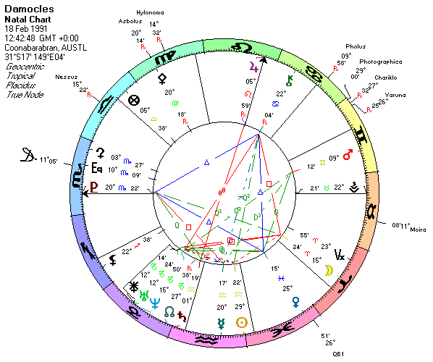
Точно на MC находится Юпитер во Льве. Вот он, шанс достичь самых честолюбивых желаний. Но в оппозиции к Юпитеру стоит Сатурн, безусловно, намекающий, что за взлётом следует и падение. Управитель гороскопа - Плутон на Асценденте, символизирующий то самое давление рока. Дамокл, кстати, тоже стоит в знаке Плутона, на экваториальном ASC в 12 доме, говоря о значении подсознательных сил и скрытых причин происходящих событий. Самая гармоничная планета карты - Венера в Рыбах в 5 доме, свидетельствующая, что Дамокл даёт и творческие силы, и возможность блистать перед публикой. А вот Луна в Овне в 6 доме, напротив, чувствует себя весьма неуютно, обещая эмоциональный разлад, нестабильное здоровье и намекая, что для получения "рыбки из пруда" придётся-таки затратить приличное количество труда.
Итак, я думаю, что несмотря на довольно малые размеры Дамокла, этот интереснейший объект заслуживает особого внимания астрологов.
17 июня 2001 г., 20:33,
Сергиев Посад,
на транзите Лилит и Урана
по натальному Дамоклу

Примечания относительно расчётов.
Приведённые карты рассчитаны программой SolarFire 5.
Для вычисления положений Дамокла использовались новейшие Swiss Ephemeris.
Жребий смерти рассчитывался по формуле "ASC + куспид 8 дома - Луна".
Месячный соляр - это карта точного аспекта Солнца, кратного 30°, к своему натальному положению.

Источники:
- Аберт Г. В.А.Моцарт. В 2-х тт, 4-х кн./ Пер с. нем. - М.: Музыка, 1988-1990.
- Чёрная Е. Моцарт. Жизнь и творчество. - М.: Госмузиздат, 1961.
- The Mozart Project: Biography. http://www.mozartproject.org/biography/

